# ***Report 1:***

# ***(Mohamed Oussama El Malki)***

Pour l’expérience 1 :

|  |  |  |
| --- | --- | --- |
|  | NearestNeighbors | NearestNeighborsKD |
| number of neighbors  Pt1 | 5 | 5 |
| number of neighbors  Pt2 | 2 | 2 |
| number of neighbors  Pt3 | 1 | 1 |
| number of neighbors  Pt4 | 17 | 17 |
| number of neighbors  Pt5 | 2 | 2 |
| number of neighbors  Pt6 | 2 | 2 |

* Pour les 12 fichiers, allant de pt1 à pt6 on a obtenu des resultats similaire comme vous pouvez remarquer dans le fichier exp1.
* En effet on s’attendait à ce que le résultat soit les memes, et le résultat que nous constatons confirme cela.

Pour l’expérience 2 :

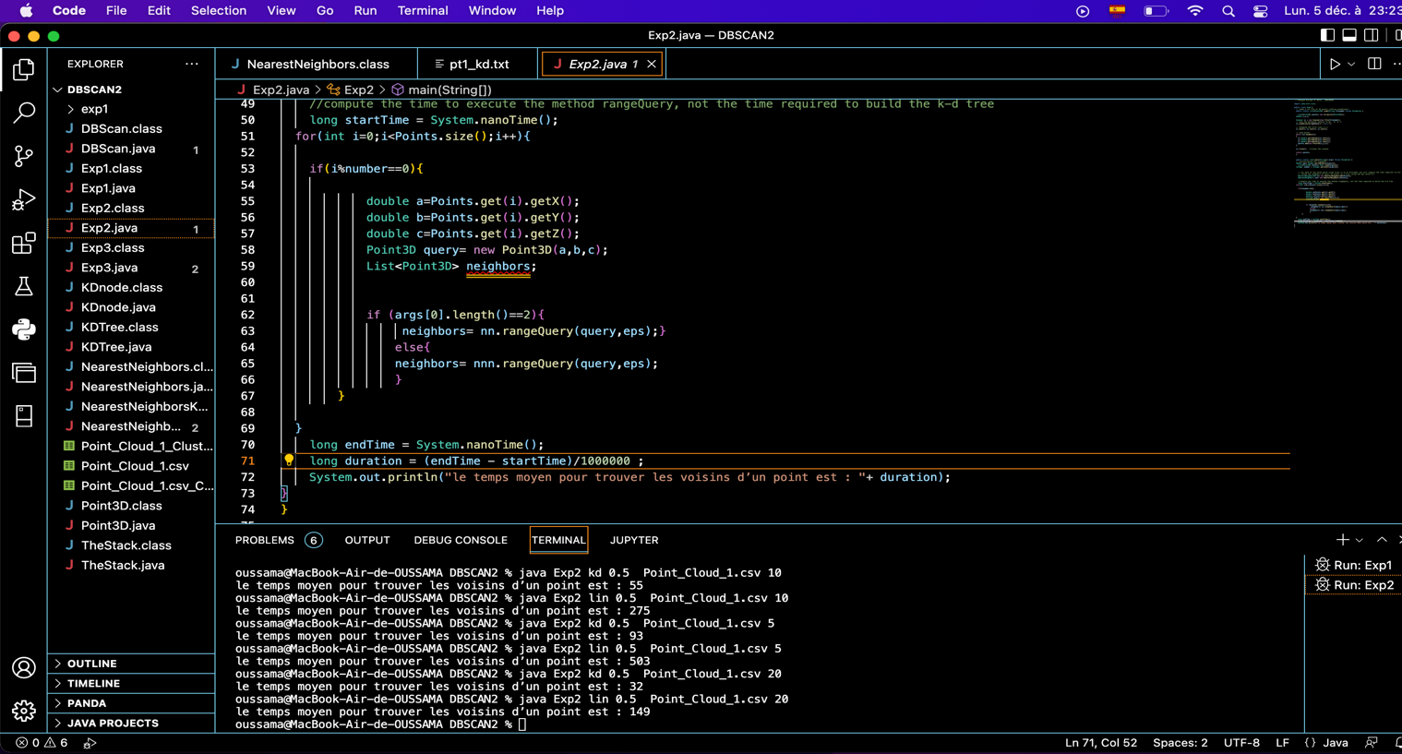

|  |  |  |
| --- | --- | --- |
|  | NearestNeighborsKD | NearestNeighbors |
| Temps moyen pour 10 | 55 | 275 |
| Temps moyen pour 5 | 93 | 503 |
| Temps moyen pour 20 | 32 | 149 |

Nous nous attendant à ce que le temps moyen pour NearestNeighbors soit plus grand et c’est effectivement ce qu’on a obtenu dans le résultat expérimental après avoir exécuter le code puisque NearestNeighborsKD a une complexité inferieur à NearestNeighbors.

Pour l’expérience 3 :

For NearestNeighborsKD :

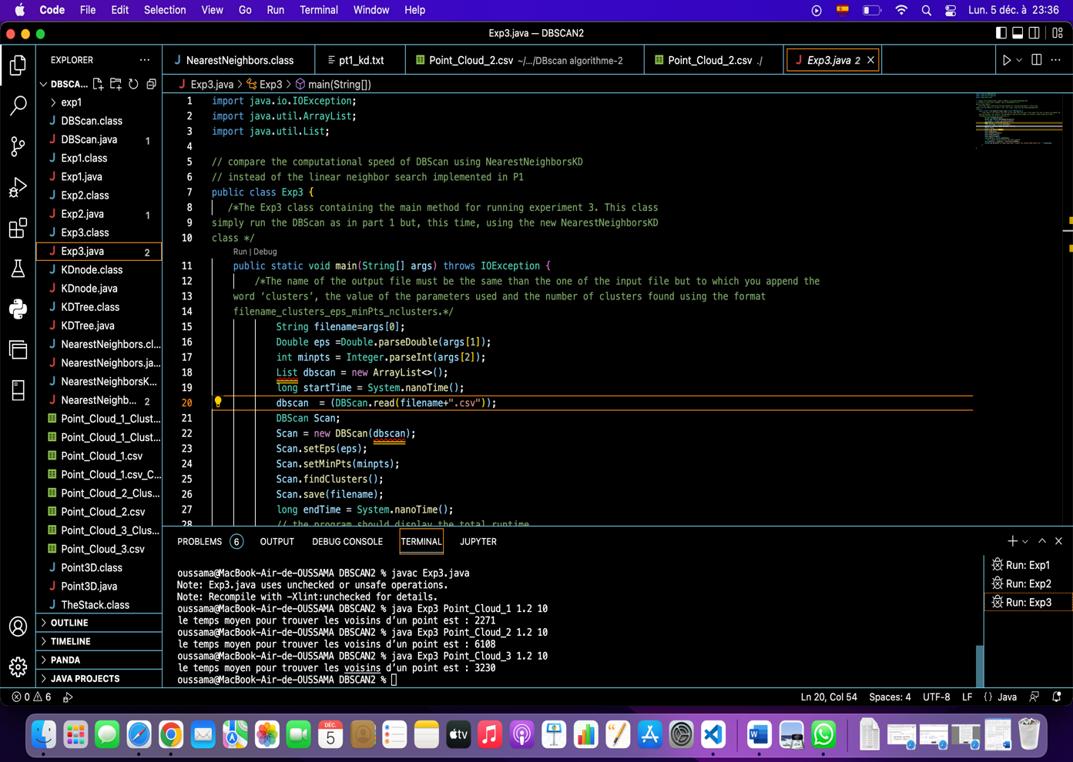

For NearestNeighbors :

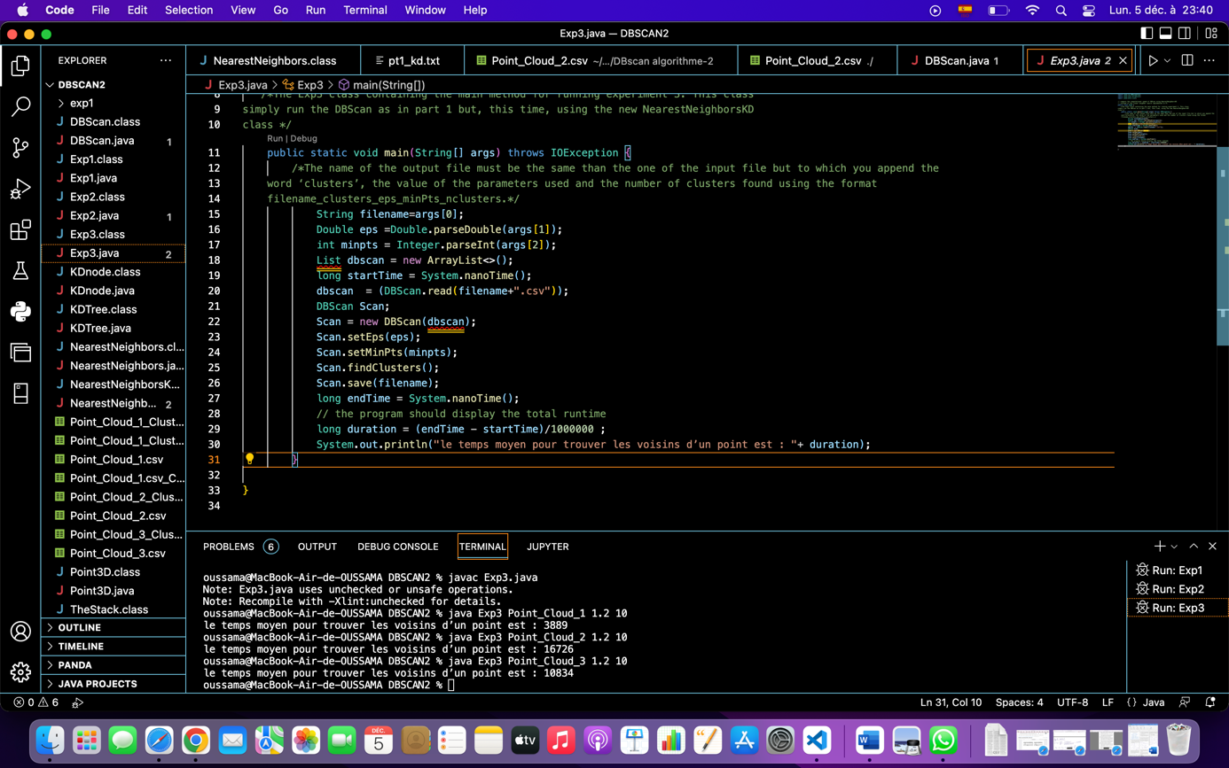

|  |  |  |
| --- | --- | --- |
|  | NearestNeighborsKD | NearestNeighbors |
| Cloud 1 | 2271ms | 3889ms |
| Cloud 2 | 6108ms | 16726ms |
| Cloud 3 | 3230ms | 10834ms |

* La complexité de NearestNeighborsKD est inférieur à celle de NearestNeighbors alors nous attendons à ce que le temps pour les trois fichiers avec NearestNeighborsKD soit inférieur à celui de NearestNeighbors. Et nous remarquons que les résultats obtenus reflète exactement cela.